中国海洋大学计算机科学与技术学院
实验四 BombLab实验报告
姓名：吴虹霖 年级：2024级 专业：计算机科学与技术
科目：计算机系统基础 题目：bomblab
实验时间:2026.01.09 实验教师:蒋永国
一、实验目的：
理解汇编语言，并学习如何使用调试器
二、实验平台：
1. Educoder在线实践教学平台
三、实验任务及要求：
1.在phase_1-6的汇编代码中找到拆弹密码。
2.在 C 文件中将密码输出。若本关密码为1 2 3，则在 C 文件中添加printf("1 2 3");。
- 实验过程及结果：
- phase_1:
代码思路：本关逻辑为字符串比对。程序通过 mov 指令将预设密码地址 $0x402400$ 传参，并调用函数比对用户输入。若二者匹配，返回值0会触发 je 指令跳转，从而绕过 explode_bomb 炸弹函数顺利过关。
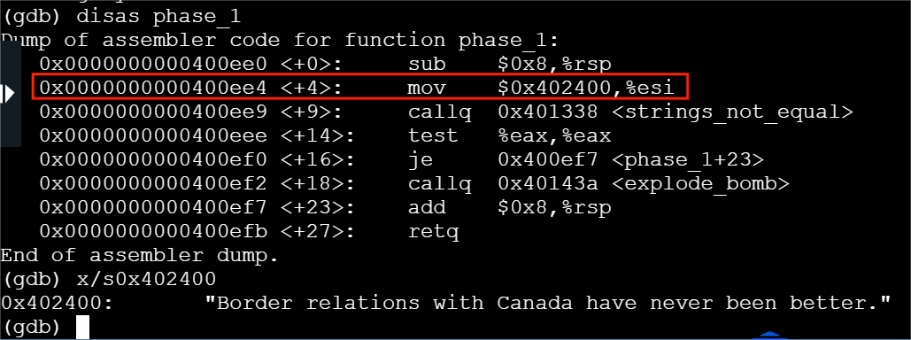
实验结果：
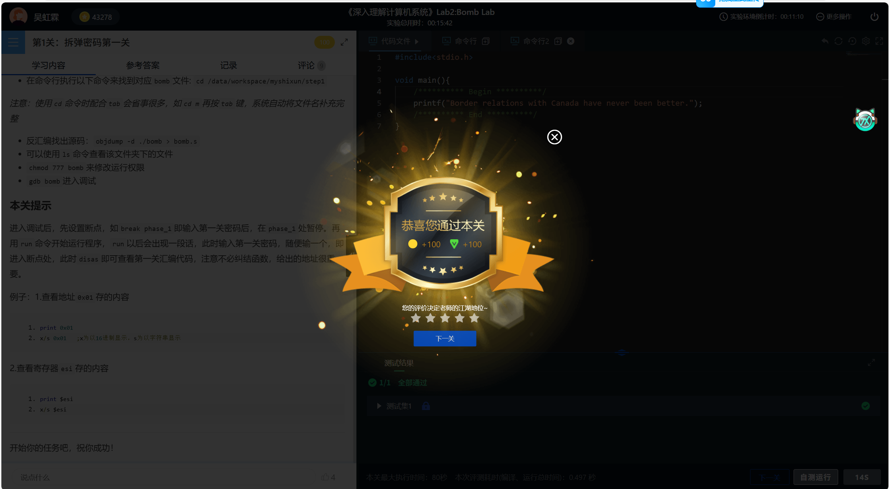

- phase_2:
代码思路：首先通过read_six_number确定输入为六个数字。利用cmpl 1锁定首个数字为 1；随后观察循环逻辑，add %eax, %eax表明后一个数字必须是前一个数字的两倍。这种递归关系决定了密码是一个首项为1、公比为2的等比数列。
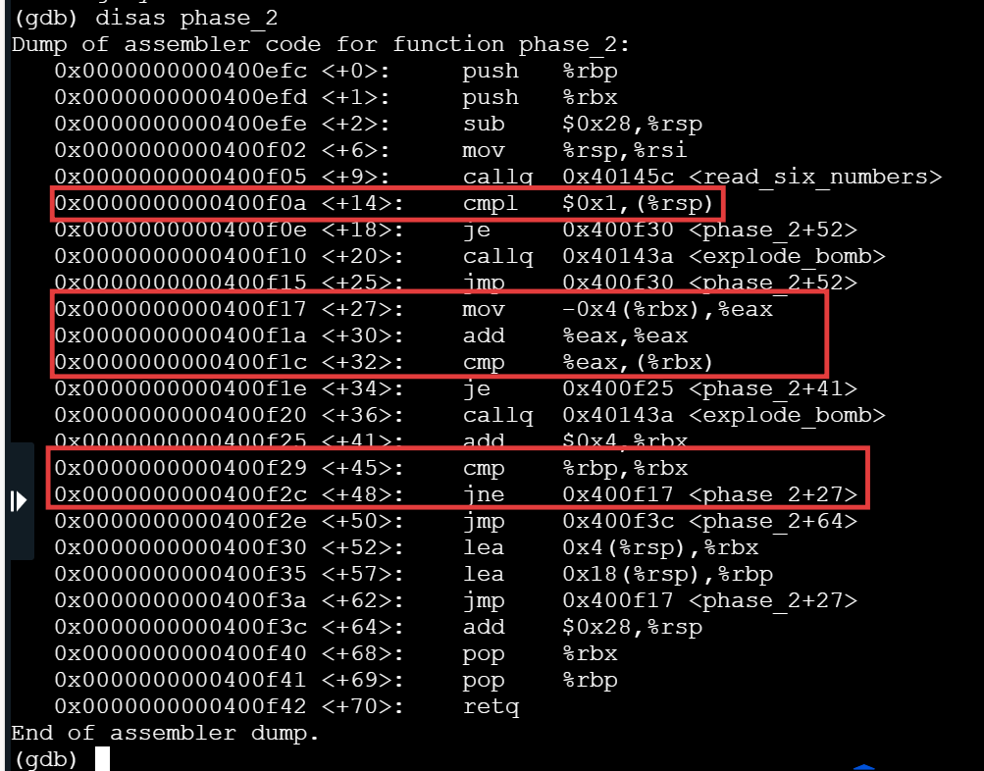
实验结果：


- phase_3:
代码思路：本关利用 sscanf 读取两个整数。第一个数作为 switch 语句索引，通过跳转表（Jump Table）定位至特定代码分支。每个分支会为一个寄存器赋予固定的目标值。程序最后比对输入的第二个数与该目标值，一致则过关。
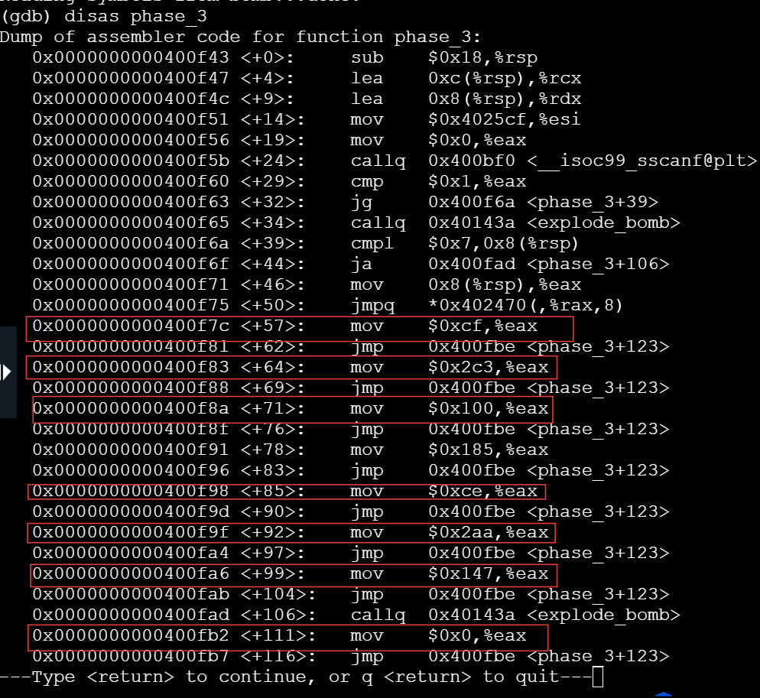
实验结果：
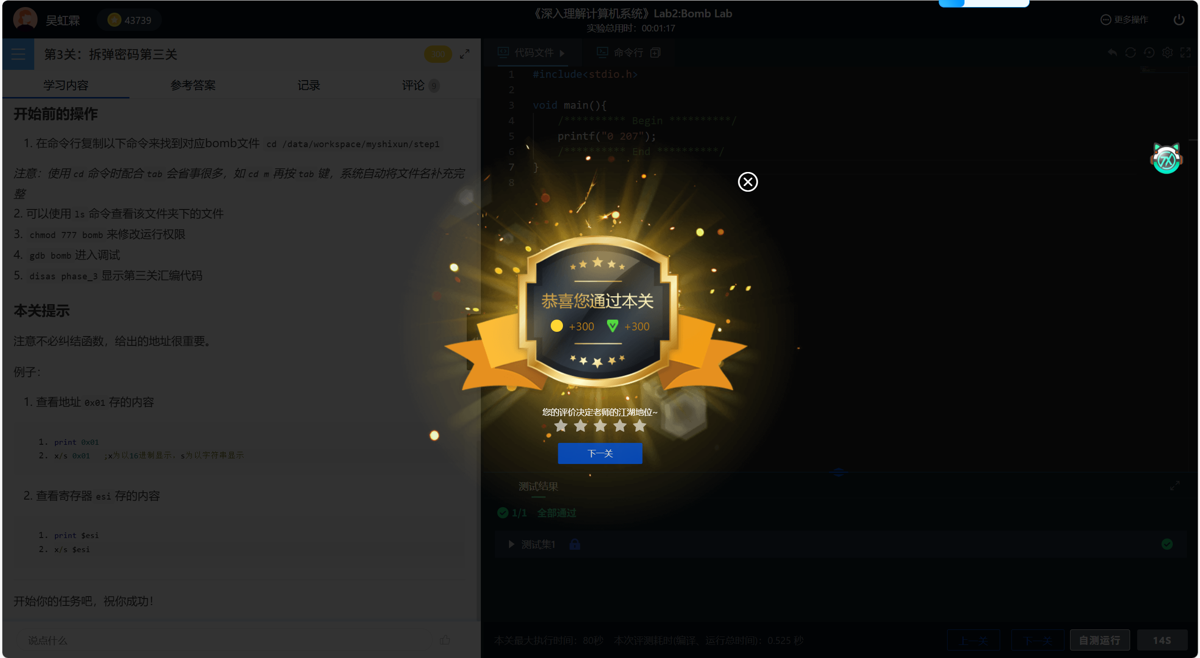
- phase_4:
代码思路：本关核心是递归函数调用。程序读入两个整数，第一个数字作为参数传入递归函数 func4。该函数模拟二分查找逻辑，要求输入的数字在特定范围（如 0-14）内且处于中点位置。当输入为 7 时，递归直接返回 0，满足过关条件。故最终密码为：7 0。
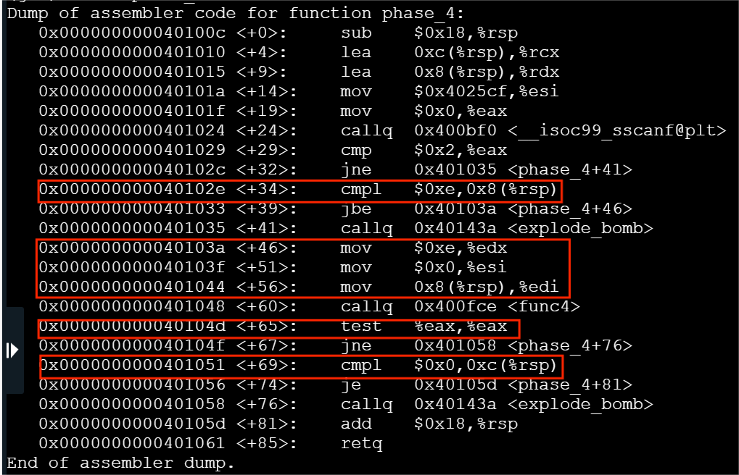
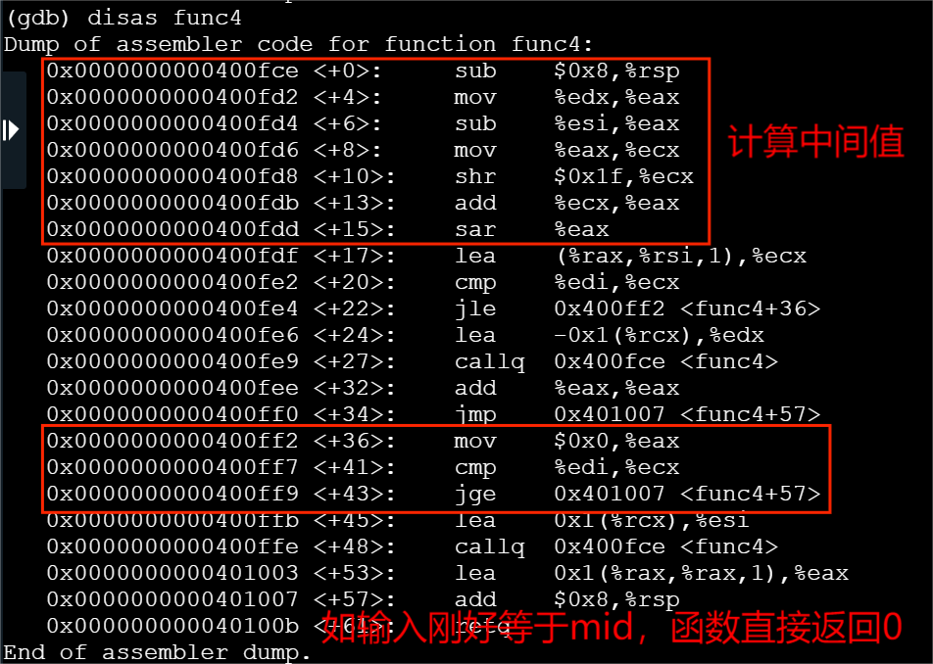
实验结果：

- phase_5:
代码思路：本关逻辑为字符替换。程序接收6个字符，利用指令 and $0xf 提取每个字符的低4位作为索引，从内存中的16位映射表中选取字符构成新串。若新串与目标串匹配则过关。通过反查目标字符在表中的索引并对应 ASCII 码即可得到答案。
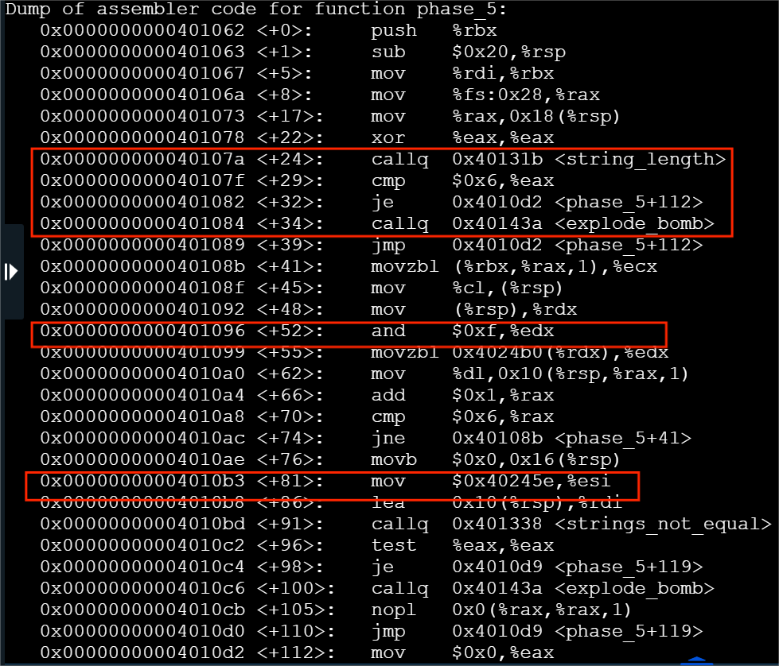
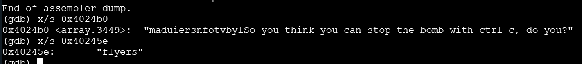
实验结果：

- phase_6:
代码思路：本关涉及链表重排与数值校验。程序首先确保输入为1-6且互不重复，随后根据输入索引（或经7-n转换后）重新链接链表节点。核心要求是重排后的链表节点数值必须呈降序排列。通过查看内存中各节点原始数值并降序排序即可推导答案。

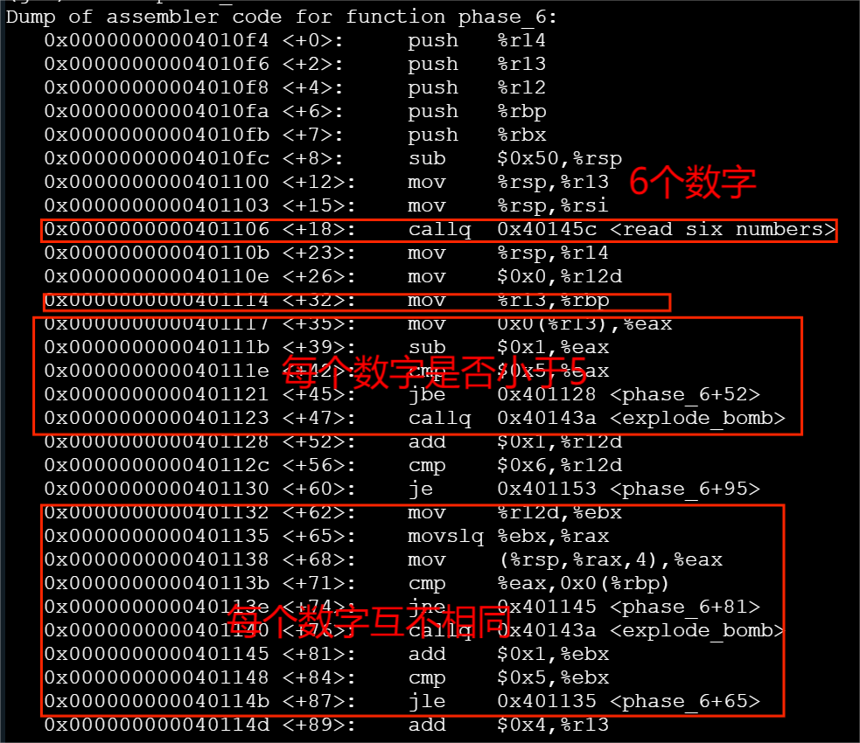
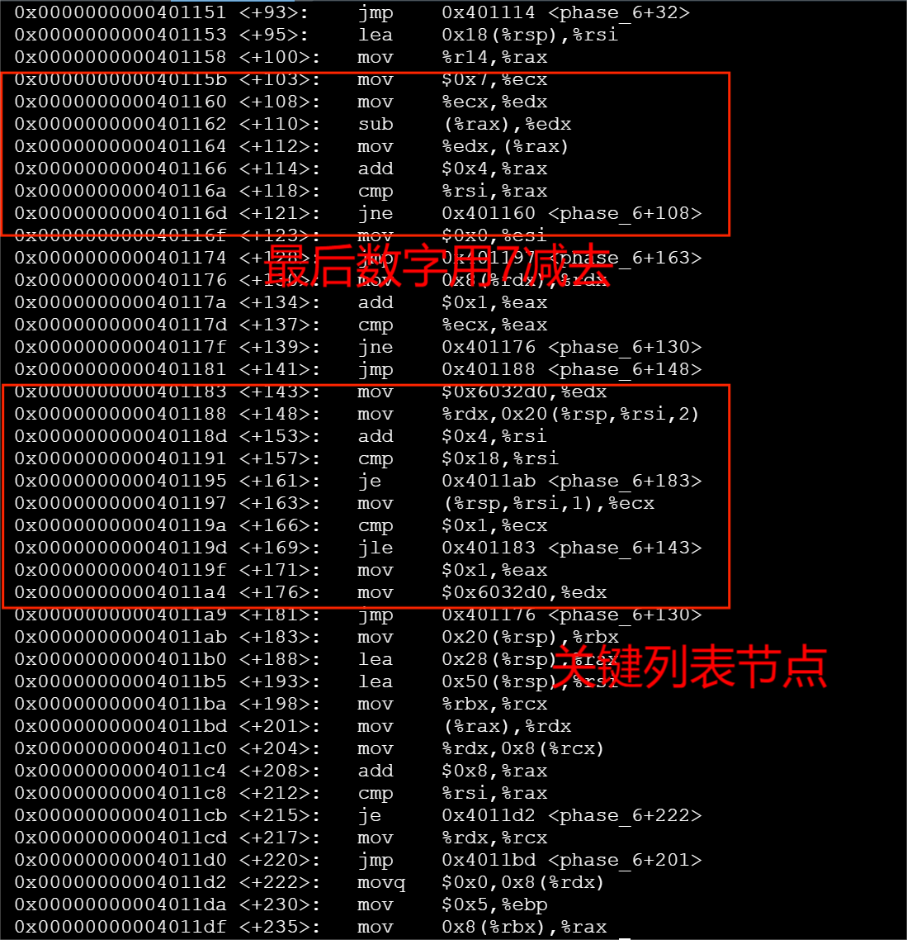
实验结果：

- 隐藏关：
代码思路：本关通过反汇编发现其核心是递归函数fun7对二叉搜索树的遍历。汇编指令 cmp 0x2,%eax要求返回值为 2。根据其计算逻辑：向左递归返回 2 \times res，向右返回 2 \times res + 1。为凑出 2，推导路径为“先左后右”。在 GDB 中顺着“根节点 \rightarrow 左子节点 \rightarrow 右子节点”的内存地址查询，最终在目标地址查得十六进制值 0x14，转换得到十进制密码20。
实验结果：


- 实验总结

